Klasa 4 SP, Wychowanie Fizyczne

nauczyciel: Dagmara Janicka
Forma lekcji: Praca zdalna z wykorzystaniem Internetu.

Data: 21.04.2020
Temat: Rytm, muzyka, taniec – podstawowe kroki Zumby.

Wprowadzenie
Dzisiaj chciałabym zaproponować wam zajęcia ruchowe przy muzyce czyli wprowadzenie do Zumby. Podstawowe kroki pokarze wam instruktorka Asia ze szkoły tańca Baila Conmigo.
https://www.youtube.com/watch?v=U930US8tNPw

Data: 22.04.2020
Temat: Rytm, muzyka, taniec – Zumba prosty układ.

Wprowadzenie
Na ostatniej lekcji mieliście okazję poznać podstawowe kroki Zumby. Teraz proponuje zastosować je w prostym układzie tanecznym.
https://www.youtube.com/watch?v=Bh6AR93n-NY

Data: 23.04.2020
Temat: Dieta a odporność. Co jeść aby być zdrowym?

Wprowadzenie
Uzyskanie właściwej odporności jest obecnie szczególne ważne. Czy to co zjemy pomoże nam w walce z wirusami i bakteriami?
Przed infekcjami nasz organizm możemy bronić odpowiednią dietą. Specjaliści od żywienia radzą, żeby sięgać m.in. po kiszonki.
Kiszonka na zdrowie
Wszelkie kiszonki naturalnie wspierają florę bakteryjną w naszych jelitach, a wiadomo, że jelito jest drugim po mózgu najważniejszym organem w naszym ciele. Od mikrobiomu, który żyje w jelitach zależy, czy chorujemy, czy jesteśmy zdrowi. Sięgajmy więc po kapustę kiszoną, ogórki kiszone - mówi Joanna Samczuk, dietetyk i trener odżywiania.
W Internecie bez trudu można znaleźć przepisy na kiszone warzywa i owoce. Kisić można niemal wszystko - pomidory, kalafior, jabłka. Warto eksperymentować, bo wyjdzie to nam na zdrowie.
Na nasze jelita dobrze działają też kefiry i maślanki, które również powinny znaleźć się w naszej diecie. Nie zapominajmy też o kwasach Omega3, które znajdziemy m.in. w łososiu, najlepiej dziko żyjącym. Wskazana jest też suplementacja tymi kwasami, bo z posiłków talerzowych nie możemy nie być w stanie dostarczyć odpowiedniej dawki - mówi dietetyk.
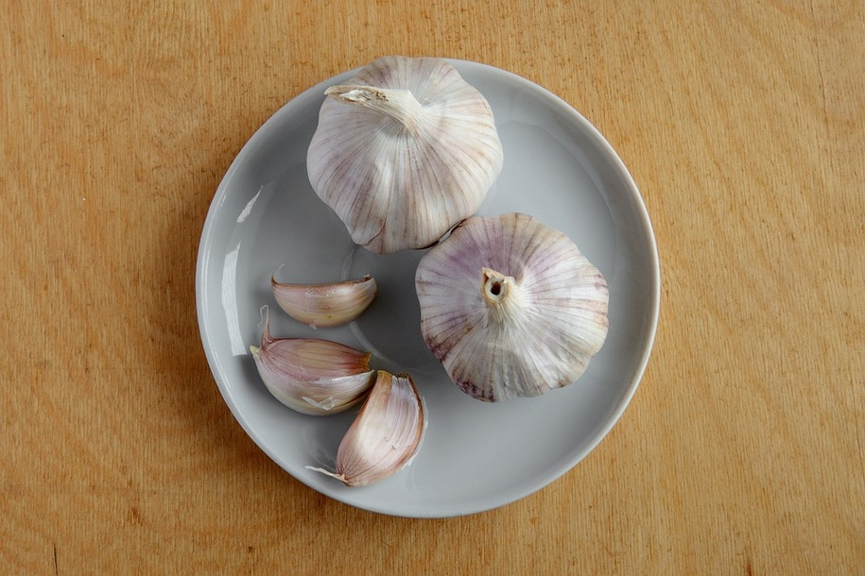
Naturalne antybiotyki
Jeżeli już złapiemy infekcję, to warto sięgnąć po naturalne antybiotyki, czyli czosnek i cebulę. Żeby się rozgrzać możemy do ciepłych albo zimnych napojów dodawać przyprawy - cynamon, kardamon, goździki, imbir.
Podniesiona temperatura naszego ciała skutecznie potrafi zwalczyć wirusy. Prawdziwymi bombami witaminowymi są też koktajle. Wystarczy garść szpinaku, jabłko, woda albo kefir, jakieś cytrusy, aby dostarczyć naszemu organizmowi witamin i energii.

Data: 24.04.2020
Temat: Zdalna lekcja wf. W domu-ćwiczenia ogólnorozwojowe

Wprowadzenie

Wszyscy znaleźliśmy się w bardzo trudnej sytuacji i nikt nie jest w stanie powiedzieć, jak długo jeszcze ona potrwa. Musimy nauczyć się funkcjonować w nowej rzeczywistości. Obecna sytuacja jest trudna dla wszystkich. W jednej chwili nasze domy zmieniły się w miejsca nauki oraz sale gimnastyczne. O tym jak ważna jest w życiu człowieka aktywność fizyczna wszyscy wiemy, prawda?! Nie ma na co czekać zaczynajmy ćwiczenia.
https://www.youtube.com/watch?v=-fQdryCEoQU

